2009 Asia Try in TAIWAN活動報告（苗栗組）

每日行程：
9/1苗栗組的開始

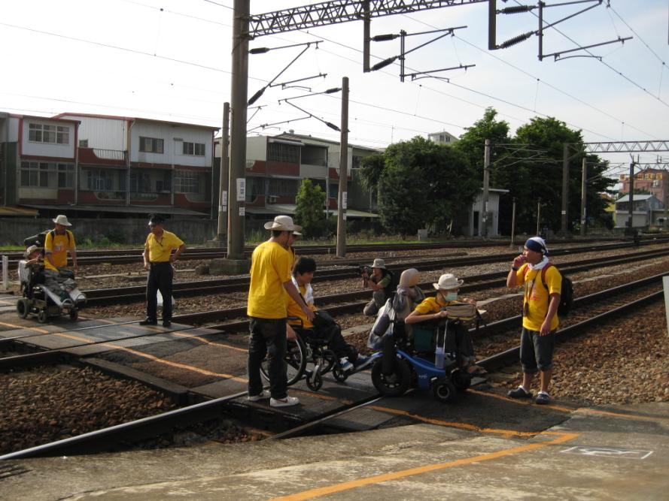
我們一早由雙蓮國小出發前往中正紀念堂舉行開幕式，隨後由中正紀念堂遊行至台北車站。
在略作休息後再由台北車站搭區間車抵達苗栗火車站。下車後，由於想了解明日的行程是否可由造橋火車站上車，也發現苗栗火車站的無障礙設施極為不佳，在與苗栗車站站務人員反應後，台鐵站務人員表示造橋車站雖有月台坡道，但不願意調派人力前往協助我們上下車，這樣的消極處理的方式我們十分不能接受。
在離開苗栗火車站後我們步行前往一家火鍋店晚餐，該店雖有階梯但仍肯出動大批員工，以人力協助我們進入餐廳用餐，並在我們離去的時候，承諾日後會增設斜坡服務更多有無障礙設施需要的顧客。
在接近凌晨的時候，我們仍在努力的尋找今晚過夜的場地時，路旁經過的巡邏員警主動的上前關切，並且熱心的提供了我們幾個適合的地點。最後當晚夜宿在統一企業的物流轉運站，廠方很熱心的提供了我們會客室給我們使用。

9/2 拜訪苗栗縣身心障礙發展中心
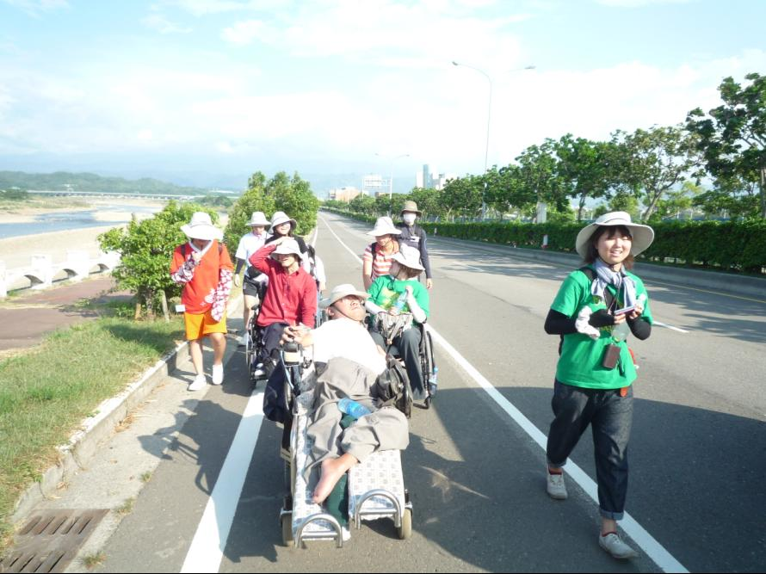
一早我們離開物流中心步行前往苗栗縣身心障礙發展中心，中心十分盛情的接待了我們這批意外的訪客，在短暫休息過後，主任帶領我們參觀了發展中心的各項設施，午後在全體團員與發展中心的院長在院區大樓前合影留念後，我們離開院區步行前往後龍火車站，在新竹著名的落山風與高溫的豔陽下，經過7.3公里的步行後終於抵達後龍火車站，隨即搭區間車前往新竹火車站，當晚在當地派出所副分局長的熱情協助下，夜宿於新竹公園里里民活動中心 。

9/3 意外爆胎，考驗我們隨機應變
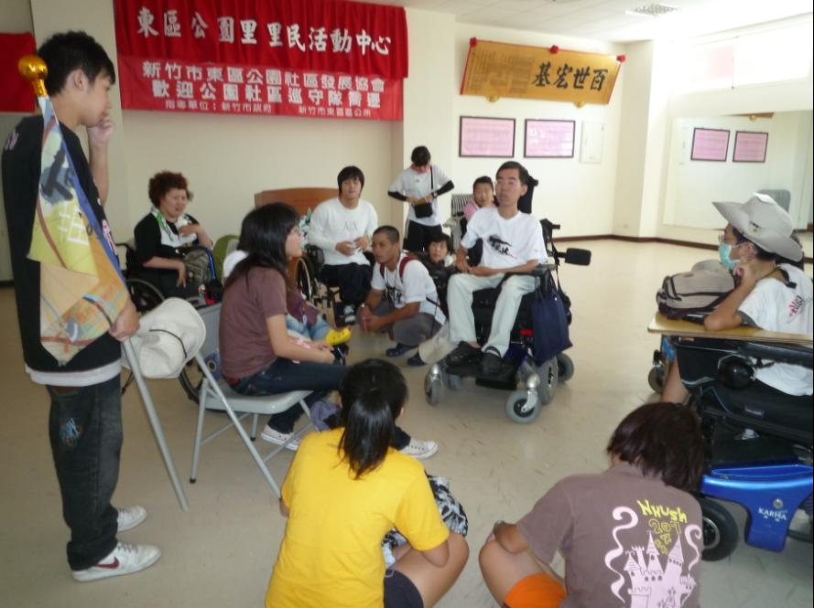
在往前往火車站的路上，隊員的電動輪椅輪胎突然爆胎，因為輪胎尺寸特殊，在一連問過兩家機車行都說找不到這種輪胎後，所幸第三間機車行熱心的立即找來了適合的輪胎，使隊員的電動輪椅又再度復活，得以旅程繼續，我們搭區間車離開新竹前往桃園火車站，當晚經過接洽後，借宿於當地 長老教會 。

經過小組會議討論過後，我們決定接下來的路程以還原TRY最初的精神，用步行的方式一步一步的往台北市區前進。

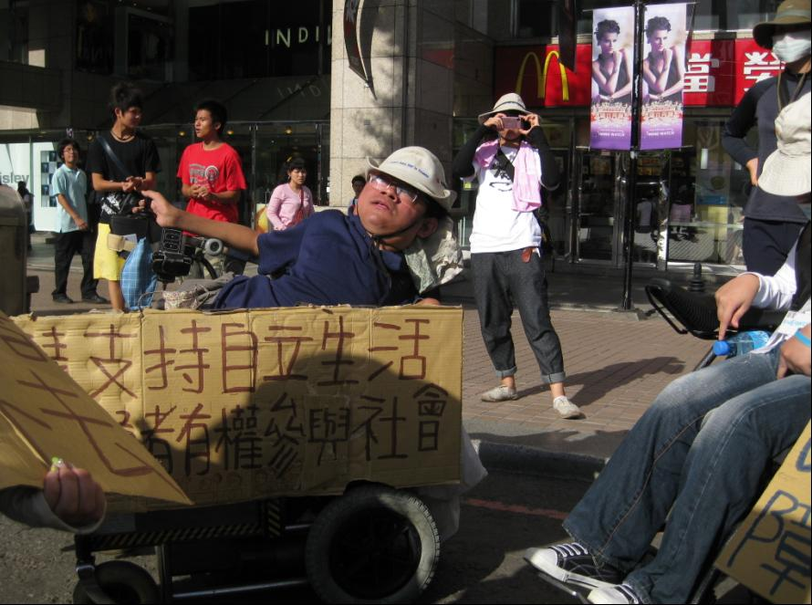
9/4 百貨大挑戰，宣揚自立生活

我們在站前太平洋百貨的廣場製作刊版，做為沿路宣揚自立生活理念的道具，接著開始步行離開桃園，往台北的方向前進，在午後的艷陽下展開橫跨桃園縣與台北縣的旅程，終於在傍晚的時候進入了睽違已久的台北縣的範圍內，之後便在鶯歌市區晚餐後，短暫的在鶯歌火車站內休息，儲蓄體力準備今晚徹夜的步行。

9/5 夜急行
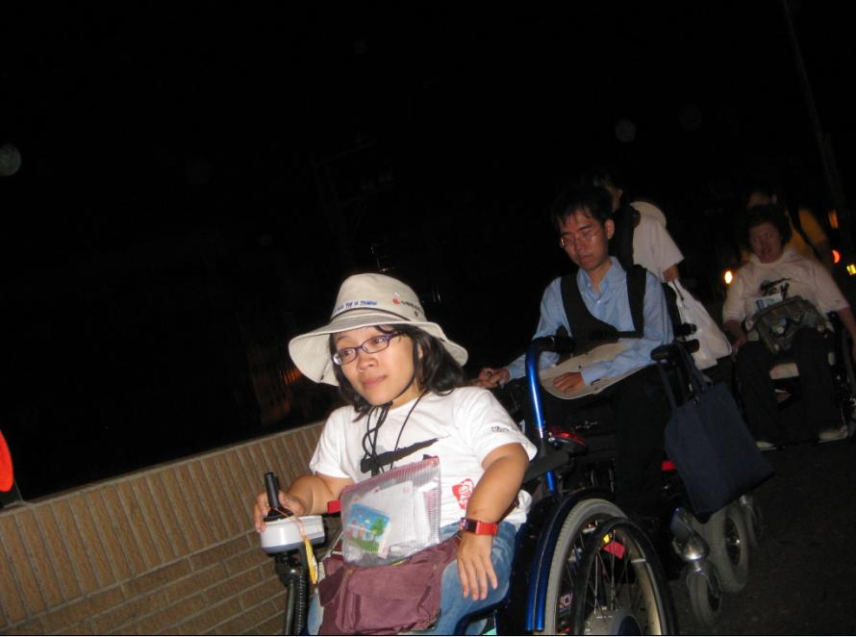
在夜行的方式下，我們路經 三鶯大橋 ，橫跨了鶯歌跟三峽的之間的大橋後，終於進入了三峽鎮，在深夜無人的三峽老街略做休息，趁機欣賞了一下別有一番風味的老街，一路上我們不停趕路，只有在加油站為了充電的必要做短暫休息之後出發，終於早上六點時抵達台北縣土城，隨即借宿當地的 里民活動中心 ，結束這段15小時的長途跋涉之旅；經過充分的休息到下午，我們隨及晚餐過後繼續出發往板橋前進。

9/6 實踐大學交流會
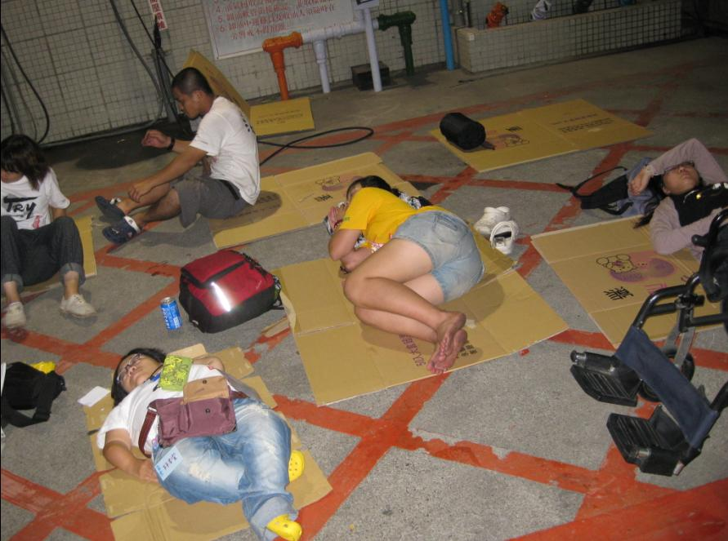
離開土城之後，經過漫長的步行終於在清晨時抵達板橋火車站，僅稍做休息，便繼續往台北市區前進，一路上除了在便利商店補充體力以外，大家都為了能準時得底交流會場拼命的趕路，在大約五點時抵達龍山寺捷運站，我們便向附近早起的民眾說明此次TRY的活動並進行簽名聯署，隨後又立刻往大直方向前進，終於在下午兩點，抵達了實踐大學，隨即與北部的身心障礙者舉行交流會，這趟趕路之旅可說是創下了我們活動以來的最長行走記錄，長達17小時的步行，可見大家為了能讓活動順利進行，所付出的心意跟決心，最後，當天我們夜宿當地的里民活動中心。

9/7 勇闖麥帥橋
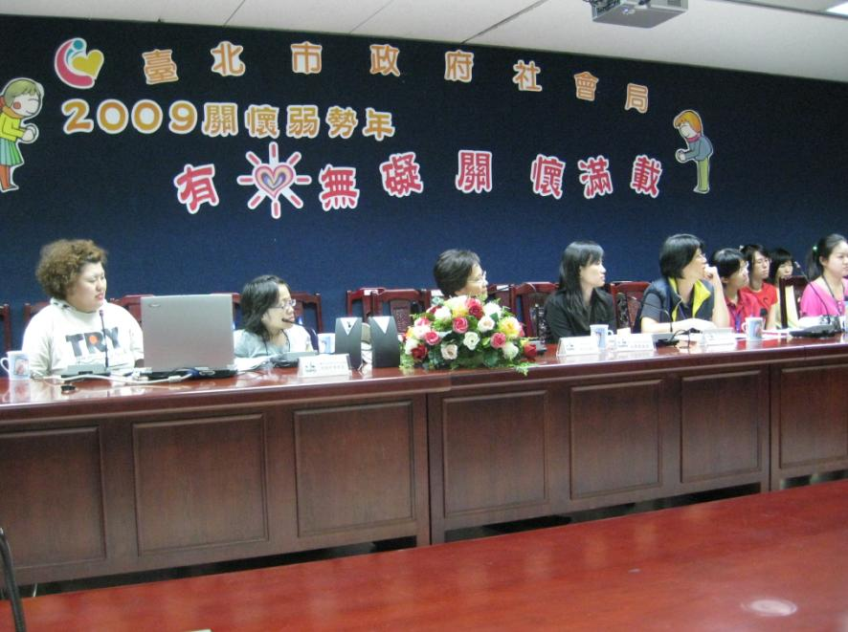
我們離開大直後，往台北市政府前進，步行路經大直橋、麥帥橋後，終於抵達台北市政府，與台北市社會局局長舉行自立生活相關會談，十分的感謝局長的全程參與，並且交付指示對於自立生活所需的個人助理制度進行後續的事宜，當晚住宿的地點是與台北市信義分局接洽，在副分局長的大力協助下，我們夜宿分局柔道場，看到如此寬大的場地，隊友們都感到十分的興奮與驚訝，隨後我們並接受了平面媒體訪問。

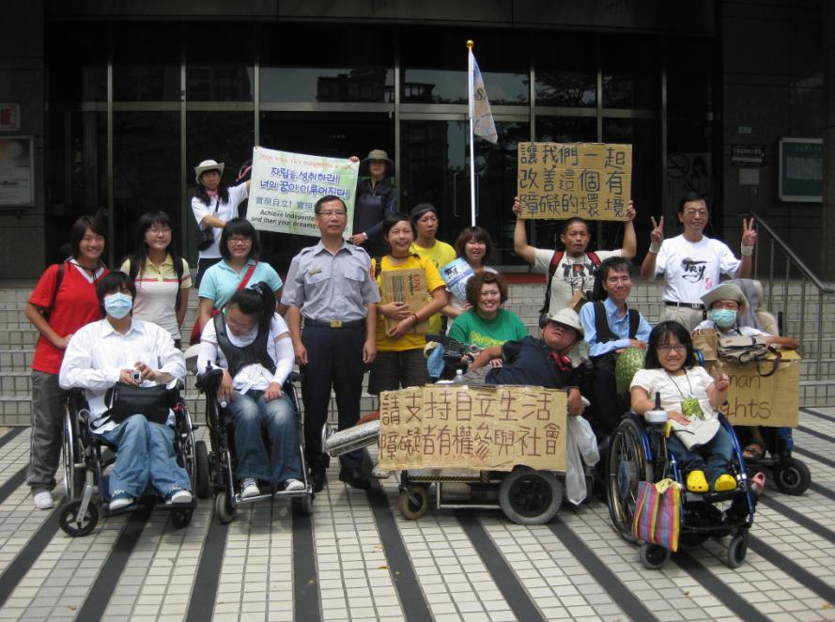
9/8 世界第一高，台北101
我們前往台北101大樓的89和91樓參觀，在91樓的觀景台上發現並無無障礙坡道，可供身障者上去觀看91樓陽台的景色，隨即向服務人員反映，最後由主管出面後，我們建議須設無障礙坡道，才能讓坐輪椅的朋友也能享有91樓的視野，最後主管坦承施工的確有疏失並承諾會加以改善。晚餐過後我們步行往公館方向移動，並在當地開始尋找住宿的地點，在接洽附近教會後，當晚夜宿 真理堂 。

9/9 夜宿真理堂
前往附近的 懷恩堂 與 中華民國殘障聯盟 開交流會，由王幼鈴秘書長接待我們，說明就殘盟的歷史軌跡與往後發展的方向，並由郭組長與隊上各國的障礙者交流意見，會議結束之後，在真理堂的外面公車站前發傳單且進行簽名連署活動，我們又再次接洽了附近教會後，當晚仍舊夜宿 真理堂 ，由於今天就是活動結束前的最後一晚了，所以大家當晚都各自交流了很多活動以來的心得，氣氛十分溫馨，到深夜很晚才就寢。

9/10 電音三太子與我們一起說再見
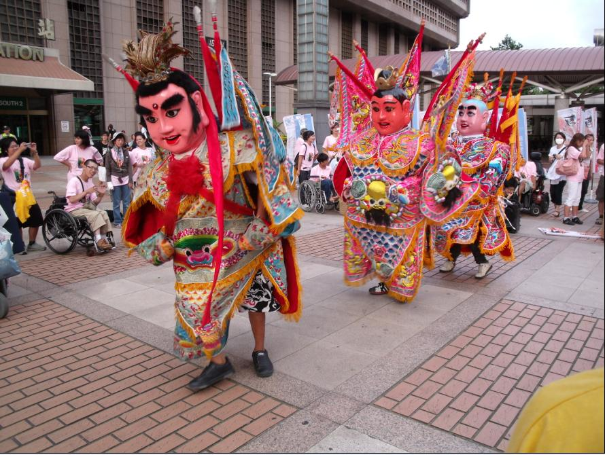
前往附近台大校園早餐後，隨即在校園內對師生宣導自立生活並進行聯署簽名的活動，接近中午時，開始往228公園與各隊集合，在陸續有隊伍抵達後，看到好些天不見的各組夥伴們，大家顯得非常的興奮，隨後出發遊行前往台北火車站舉行閉幕式，在終點由TRY活動的創始人 廉田俊二 先生為各隊拉起終點線，並活動中穿插電音三太子與水球大戰，把活動帶向的高潮，最後所有各隊的參加者步行前往圓環的 圓環流水席 餐廳，舉行慶功宴晚餐，並且在晚宴中致詞感謝大家這10天來的辛勞，並且宣布活動圓滿落幕。
成果報告：
- 簽名連署：656人
- 拜訪單位：
苗栗縣身心障礙發展中心
台北市政府
中華民國殘障聯盟
實踐大學
台北市信義分局
台北101大樓
- 感謝以下單位協助住宿：
苗栗統一企業物流轉運站
新竹東區公園里里民活動中心
桃園長老教會
土城里民活動中心
台北信義分局
台北真理堂
- 媒體報導：
自由時報（九月九日報導）
苗栗身心障礙發展中心（無礙季刊19期）
- 無障礙勘檢：未執行
- 組長：林君潔 副組長：葉建宏 組員：17人

